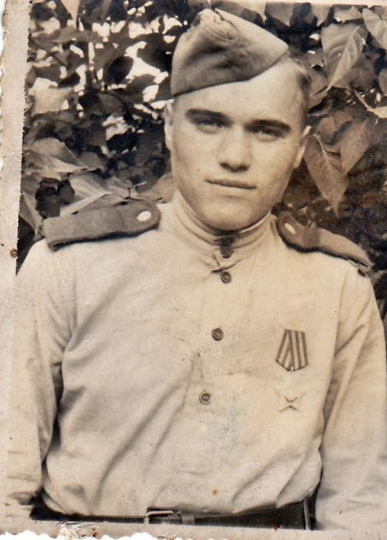

Омельченко Митрофан Фёдорович, родился 17 августа 1924 года в с.Ржевка Ровеньского района, Воронежской области. В 1941 он закончил 9 классов…   
 Курсы «Выстрел» и с ноября 1943 на фронте. В полковой школе он выбрал профессию артиллериста, о чём и мечтал, ведь артиллерия - бог войны. Но фронтовая жизнь оказалась далека от романтики. Его служба началась в 71-м отдельном истребительном противотанковом дивизионе 1285-го стрелкового полка 60-й Севской дивизии на знаменитой «сорокопятке». Первое боевое крещение под Ковелем.

21 декабря 1943 года на участке 1281 и 1285 стрелковых полков первого эшелона 60 стрелковой дивизии противник ввел в бой 150 танков и до полутора полков пехоты. В одном из боёв под Ковелем дед был тяжело ранен: точным попаданием немецкого снаряда «сорокапятку» полностью уничтожило, а Митрофана Фёдоровича изранило осколками. В госпитале их удалось извлечь не все. Они потом долго выходили из его тела, а он их собирал и складывал в стакан, а один из них извлекли на срочной операции уже в 90-х годах.

После госпиталя снова в строю, но уже командир орудийного расчёта легендарной ЗИС-3, 76-миллиметрового орудия в противотанковом исполнении. 14 января 1945 года войска 1 Белорусского фронта ударами с Магнушевского и Пулавского плацдармов начали Варшавско-Познанскую операцию (14 января - 3 февраля 1945 года), являвшуюся частью стратегической Висло-Одерской наступательной операции. С 11 февраля 1945 года 60-я стрелковая дивизия, в составе 125 стрелкового корпуса, штурмует город-крепость Шнайдемюль (ныне город Пила Великопольского воеводства Польши). С 12 марта 1945 года сержант Омельченко М.Ф. без визы вошёл в Германию…

С 28 апреля 1945 года войска 125 стрелкового корпуса завершали уничтожение разрозненных групп врага юго-западнее Потсдама, в районе Гельтова, ликвидировали группу противника в Пихельсдорф на южной окраине города Шпандау.

На рейхстаге где-то написано «Брав Берлин сержант Омельченко».

Он был награждён орденами Славы III и II степени, орденом Отечественной войны I степени два раза, медалями «За взятие Варшавы», «За взятие Берлина», «За победу над Германией». Кроме этого много юбилейных медалей, почётных грамот и благодарственных писем.

Уволен в запас 15 марта 1947 года из комендатуры немецкого г.Балленштедт, земля Саксония-Анхальт. Где, за добросовестную службу, его наградили наручными часами «За службу в Германии».

Умер в 1995 году.